BỘ GIÁO DỤC VÀ ĐÀO TẠO

TRƯỜNG ĐẠI HỌC MỎ - ĐỊA CHẤT

BÁO CÁO SINH HOẠT HỌC THUẬT

HƯỚNG DẪN SỬ DỤNG PHẦN MỀM
SCION IMAGE ANALYSIS ĐỂ PHÂN TÍCH
HÌNH ẢNH SEM CỦA VẬT LIỆU VÀ
PHẦN MỀM KALEIDA ĐỂ BIỂU DIỄN KẾT QUẢ
NGHIÊN CỨU KHI VIẾT BÁO QUỐC TẾ

GV.TS. LÊ HUY VIỆT

HÀ NỘI, 2021

1. ĐẶT VẤN ĐỀ
Cùng sự phát triển của các nghiên cứu phát triển vật liệu xây dựng tính năng cao, siêu cao, thông minh, vật liệu xanh, thân thiện môi trường, ..., nhu cầu trình bày, biểu diễn, và giải thích các kết quả nghiên cứu thực nghiệm về vật liệu ngày càng cao, đặc biệt với các nghiên cứu viên, nhà khoa học trẻ.
Nghiên cứu vật liệu bê tông thông minh, bê tông xanh, bê tông tính năng cao và siêu cao đang là các hướng nghiên cứu mới và tiềm năng ở Việt Nam ứng dụng sử dụng cho các công trình xây dựng, giao thông, các công trình trọng điểm như đập thủy điện, công trình nhà máy điện hạt nhân, ...
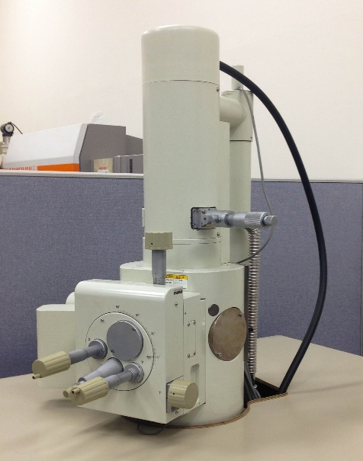
Hình 1 - Hình ảnh máy hiển vi điện tử chụp hình ảnh SEM kích thước micro mét của vật liệu
Trong nghiên cứu thực nghiệm về vật liệu, việc phân tích đặc trưng của vật liệu bằng phân tích hình ảnh ở cấp độ micro mét (μm) hoặc nano mét (nm) thường được sử dụng. Hiện có nhiều công nghệ chụp hình ảnh vật liệu ở kích thước micro met và nano mét nhưng phương pháp chụp ảnh sử dụng công nghệ SEM (Scanning Electron Microscope) đang được dùng phổ biến sử dụng kính hiển vi điện tử, là một loại kính hiển vi điện tử có thể tạo ra ảnh với độ phân giải cao của bề mặt mẫu vật bằng cách sử dụng một chùm điện tử (chùm các electron) hẹp quét trên bề mặt mẫu (Hình 1).
Tuy nhiên, một đặc trưng rất quan trọng của vật liệu bê tông khi phân tích hình ảnh SEM là đặc điểm về lỗ rỗng trong các vùng chuyển tiếp giữa cốt liệu và hồ xi măng (Hình 3) (Dang et al., 2021) không phân tích được bằng mắt, cần được sử dụng các phần mềm chuyên dụng để xác định tỷ lệ diện tích bề mặt các vết nứt và lỗ rỗng. Bên cạnh đó, tỷ lệ phần trăm diện tích bề mặt của các chất như (CSH, unhydrated cement- xi măng chưa thủy hóa) cũng cần được xác định và phân tích.
Trong báo cáo này, tác giả hướng dẫn sử dụng phần mềm SCION IMAGE ANALYSIS (phần mềm miễn phí) để phân tích tính toán phần trăm diện tích bề mặt của các vật liệu ở kích thước micro mét dựa vào hình ảnh SEM.
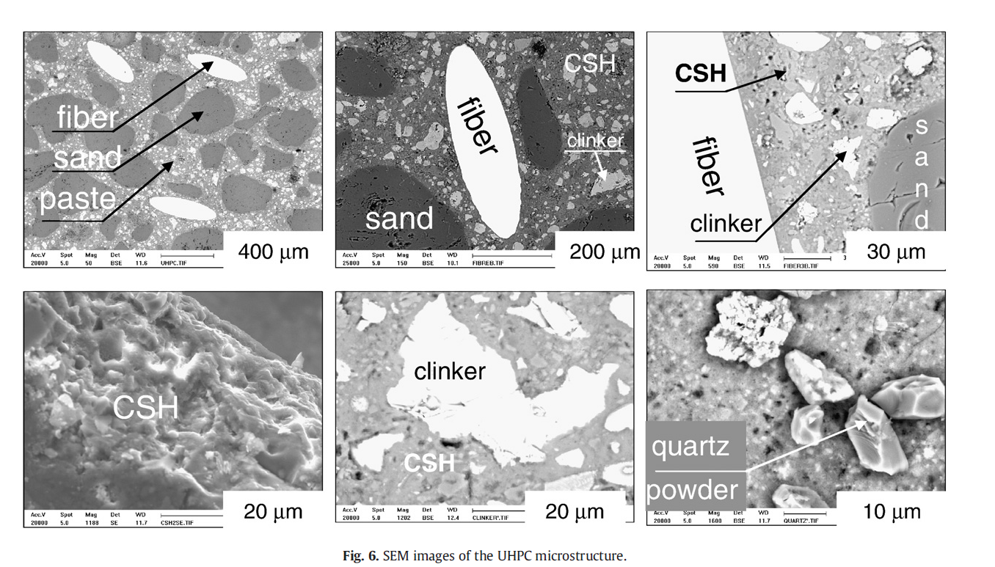
Hình 2 – Phân tích hình ảnh SEM của vật liệu bê tông (Sorelli et al., 2008)
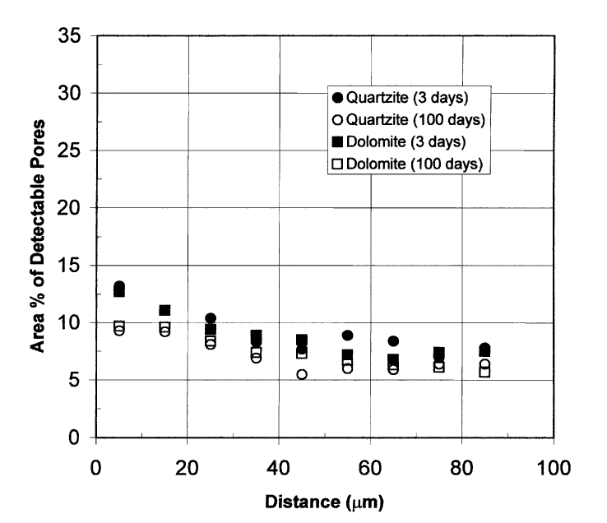 | 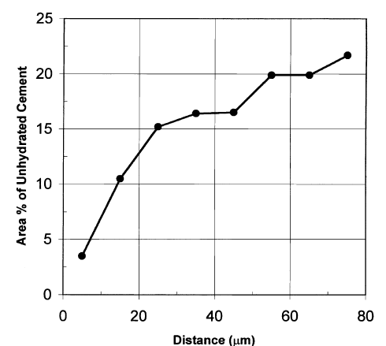
Hình 3 – Kết quả phân tích hình ảnh tỷ lệ diện tích lỗ rỗng và xi măng chưa thủy hóa ở vùng chuyển tiếp xung quanh cốt liệu của bê tông (Diamond & Huang, 2001)
Bên cạnh đó, khi phát triển hoặc đánh giá một vật liệu mới sử dụng thực nghiệm, việc tổng hợp, biểu diễn các kết quả nghiên cứu một cách trực quan, khoa học thông qua các hình ảnh, biểu đồ kết quả là rất quan trọng. Các kết quả hình cột, đường, ... từ kết quả nghiên cứu thường được trình bày sử dụng phần mềm office. Tuy nhiên, để tạo ra các hình ảnh biểu diễn kết quả chuyên nghiệp, trực quan thì cần nhiều thao tác, thời gian cũng như kỹ năng sâu về biểu diễn biểu đồ trong phần mềm office do phần mềm không phải thiết kế chuyên biệt cho biểu diễn các biểu đồ phục vụ công tác nghiên cứu khoa học. Trong báo cáo này, tác giả giới thiệu phần mềm Kaleida graph để có thể biểu diễn các kết quả nghiên cứu khoa học một cách chuyên nghiệp, trực quan, dễ dàng, đặc biệt đem đến tính thẩm mỹ cao, phù hợp phục vụ cho việc viết báo quốc tế yêu cầu chất lượng biểu diễn hình ảnh, kết quả cao, chuyên nghiệp.
Vì vậy, báo cáo sinh hoạt học thuật “Hướng dẫn sử dụng phần mềm scion image analysis để phân tích hình ảnh sem của vật liệu và phần mềm kaleida để biểu diễn kết quả nghiên cứu khi viết báo quốc tế” là cần thiết và hữu ích, đặc biệt cho các cán bộ nghiên cứu thực nghiệm của Bộ môn Kỹ thuật xây dựng, Khoa xây dựng, và các cán bộ và các em sinh viên quan tâm nghiên cứu khoa học thực nghiệm và viết báo quốc tế của trường Đại học Mỏ - Địa chất.

2. HƯỚNG DẪN SỬ DỤNG PHẦN MỀM SCION IMAGE ANALYSIS ĐỂ PHÂN TÍCH
HÌNH ẢNH SEM CỦA VẬT LIỆU
Trong báo cáo này, tác giả hướng dẫn cách sử dụng phần mềm SCION IMAGE ANALYSIS để phân tích đánh giá phần trăm diện tích của các thành phần vật liệu của bê tông trong hình ảnh chụp bằng SEM ở kích thước micro mét của vật liệu. Cụ thể, hướng dẫn tính toán phần trăm diện tích của các thành phần rỗng (lỗ rỗng, vết nứt) trong hình ảnh SEM của bê tông xung quanh cốt liệu (cốt sợi thép).
Công thức xác định phần trăm diện tích thành phần rỗng (Porosity area ratio):
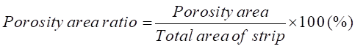
Porosity area: diện tích phần rỗng trong vùng xét
Total area of strip: tổng diện tích vùng xét.
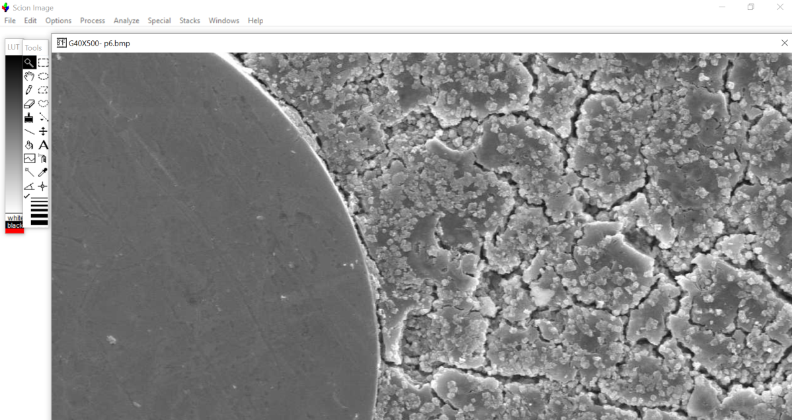
Hình 4 - Giao diện phần mềm SCION IMAGE ANALYSIS
Các bước sử dụng phần mềm SCION IMAGE ANALISIS:
+ Step 1: Draw selection boundary.
Calculate “Total area of strip”.
+ Step 2: Adjust threshold of gray level to show only porosity gray level.
+ Step 3: Measure porosity area
Calculate porosity area ratio.
Bước 1: Vẽ đường bao vùng chọn lựa
+ Open Image file (.bmp format) (Lưu ý file hình ảnh phải được lưu dưới dạng đuôi .bmp)
+ Use a “select regions” tool to draw area: Sử dụng các công cụ vẽ vùng chọn lựa để vẽ
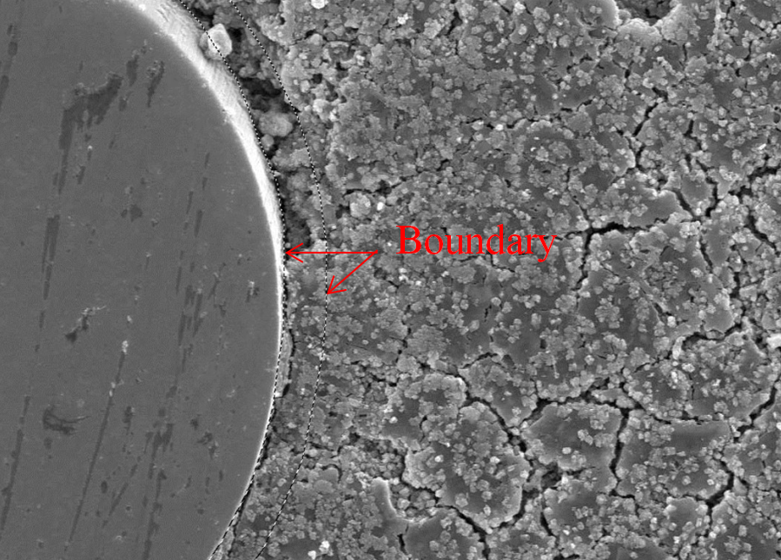
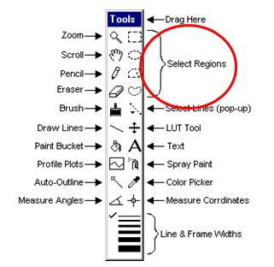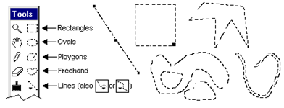
Hình 5 – Cách vẽ đường bao vùng lựa chọn
Xác định tổng diện tích của hình bao vùng lựa chọn:
Calculate total area:
Click Analyze -> Measure
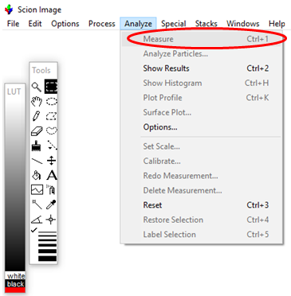
Hình 6 – Thao tác tính Total area (tổng diện tích hình bao)

Bước 2: Điều chỉnh giới hạn màu xám để biểu diễn duy nhất màu xám của lỗ rỗng
+ Click Options -> Threshold
+ Adjust LUT value (change gray level from 0 to 256)
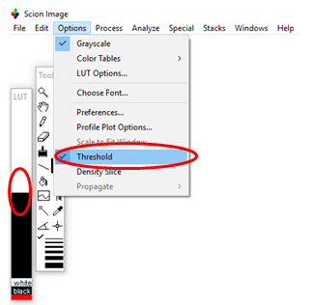
Hình 7 – Thao tác tính điều chỉnh màu để biểu diễn duy nhất hình ảnh của thành phần rỗng

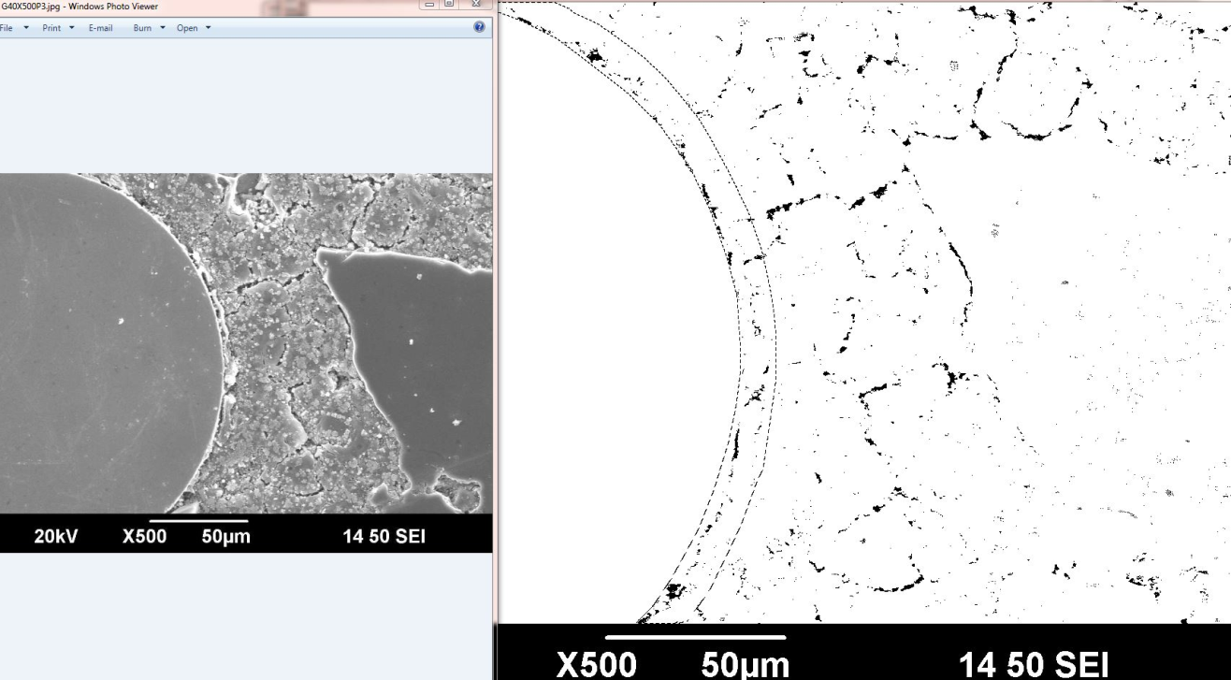
Hình 8 – Kết quả sau khi điều chỉnh Gray level sử dụng công cụ điều chỉnh giá trị LUT
Bước 3: Đo diện tích phần rỗng
Click Analyze -> Analyze Particles -> OK
Click Analyze -> Show Results
Copy to excel file and calculate porosity area
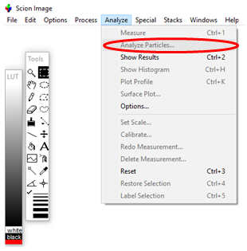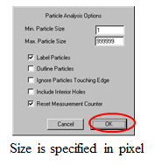

Hình 9 – Thao tác đo diện tích phần rỗng

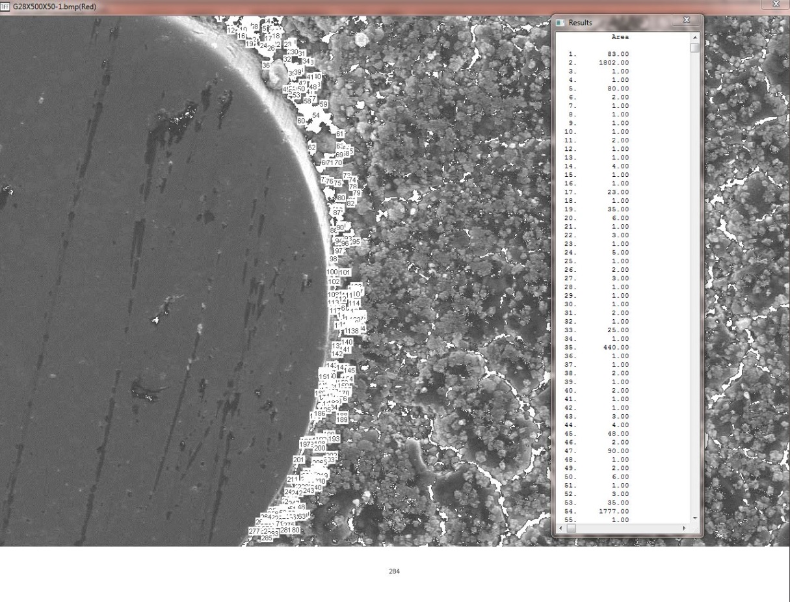
Hình 10 – Kết quả sau khi xác định diện tích phần rỗng
Hình 11 – Kết quả xác định phần trăm diện tích phần rỗng ở khu vực vùng chuyển tiếp xung quanh cốt sợi thép (Le et al., 2018)

3. HƯỚNG DẪN SỬ DỤNG PHẦN MỀM KALEIDA ĐỂ BIỂU DIỄN KẾT QUẢ NGHIÊN CỨU KHI VIẾT BÁO QUỐC TẾ
Phần mềm Kaleida graph là phần mềm chuyên dụng được lập để trình bày kết quả nghiên cứu dưới các dạng hình đồ thị dạng đường thẳng, đường cong, biểu đồ trụ, thanh chữ nhật, ... hoặc kết hợp giữa chúng. Phần mềm dùng cho cả các nghiên cứu lý thuyết và thực nghiệm.
Bên cạnh đó, phần mềm còn cho phép dễ dàng viết thêm chữ, chỉnh sửa chữ cho các trục, viết ghi chú, vẽ các đường chỉ dẫn, ...
Phần mềm biểu diễn đẹp, chuyên nghiệp là một lựa chọn tốt để sử dụng khi trình bày kết quả nghiên cứu và dùng cho viết báo quốc tế yêu cầu chất lượng hình vẽ cao.
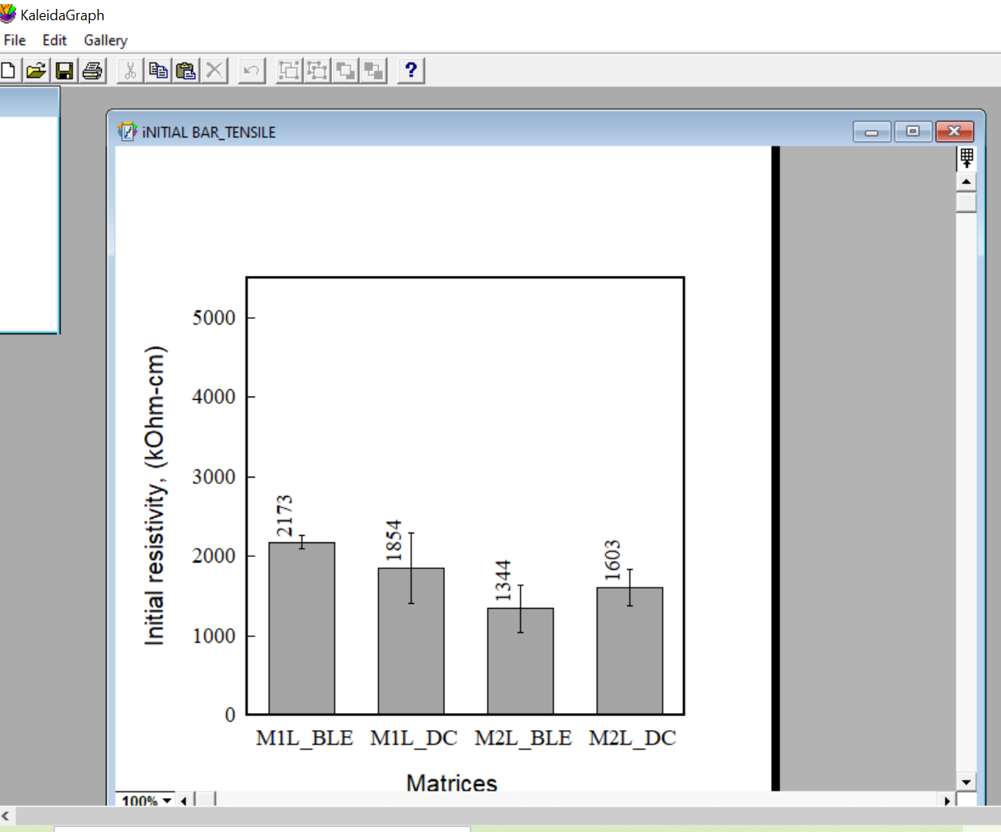
Hình 12 – Phần mềm Kaleida graph
Hình 13 – Biểu đồ dạng đường cong của nhiều kết quả nghiên cứu (Le et al., 2020)
Hình 14 – Biểu diễn các kết quả nghiên cứu sử dụng 2 trục y và 1 trục x (Lee et al., 2019)
Hình 15 – Biểu diễn các kết quả nghiên cứu sử dụng đường thẳng và sử dụng điểm (có tính năng biểu diễn phương trình trung bình qua hệ điểm) (Le, Kim, Kim, Chung, et al., 2021)
Hình 16 – Biểu diễn các kết quả nghiên cứu dạng biểu đồ cột (Kim et al., 2021; Le, Kim, Kim, & Park, 2021)
Hình 17 – Biểu diễn kết quả nghiên cứu khi giá trị thay đổi trục x từ giá trị âm sang dương
Bên cạnh đó, phần mềm còn cho phép biểu diễn nhiều dạng biểu đồ khác như trong phần mềm Excel mà được thực hiện một cách dễ dàng và nhanh chóng.

4. KẾT LUẬN
Phương pháp sử dụng phần mềm SCION IMAGE ANALYSIS và KALEIDA GRAPH đã được trình bày rõ ràng trong báo cáo.
Trong nghiên cứu thực nghiệm, đặc biệt với vật liệu bê tông trong xây dựng, việc phân tích hình ảnh các thành phần trong hình ảnh SEM – hình ảnh chụp vật liệu ở kích thước micro mét là hết sức quan trọng. Sử dụng phần mềm SCION IMAGE ANALYSIS có thể giúp các nhà nghiên cứu dễ dàng định lượng được giá trị các thành phần muốn khảo sát. Phần mềm có ý nghĩa cao sử dụng cho nghiên cứu khoa học.
Phần mềm KALEIDA GRAPH là phần mềm được thiết kế chuyên nghiệp để biểu diễn các kết quả nghiên cứu khoa học cả thực nghiệm và lý thuyết. Sử dụng phần mềm có thể dễ dàng thao tác cũng như tạo ra các biểu đồ, hình ảnh biểu diễn kết quả nghiên cứu đẹp, trực quan sinh động, dễ dàng. Việc sử dụng phần mềm KALEIDA GRAPH là rất hữu ích cho các nhà nghiên cứu đặc biệt trong quá trình viết báo quốc tế đòi hỏi chất lượng biểu đồ hình ảnh biểu diễn kết quả có chất lượng cao.
Các kiến thức từ báo cáo sinh hoạt học thuật đem lại nhiều giá trị tham khảo cao, góp phần nâng cao năng lực, khả năng nghiên cứu của các nhà khoa học thuộc khoa xây dựng nói riêng, trường Đại học Mỏ - Địa chất nói chung và các bạn sinh viên đang và sẽ tham gia nghiên cứu khoa học.

Tài liệu tham khảo
Dang, V. P., Le, H. V., & Kim, D. J. (2021). Loading rate effects on the properties of fiber-matrix zone surrounding steel fibers and cement based matrix. Construction and Building Materials, 283, 122694. https://doi.org/10.1016/j.conbuildmat.2021.122694
Diamond, S., & Huang, J. (2001). The ITZ in concrete - A different view based on image analysis and SEM observations. Cement and Concrete Composites, 23(2–3), 179–188. https://doi.org/10.1016/S0958-9465(00)00065-2
Kim, M. K., Le, H. V., & Kim, D. J. (2021). Electromechanical response of smart ultra-high performance concrete under external loads corresponding to different electrical measurements. Sensors (Switzerland), 21(4), 1–19. https://doi.org/10.3390/s21041281
Le, H. V., Kim, M. K., Kim, D. J., & Park, J. (2021). Electrical properties of smart ultra-high performance concrete under various temperatures , humidities , and age of concrete. Cement and Concrete Composites, 118(September 2020), 103979. https://doi.org/10.1016/j.cemconcomp.2021.103979
Le, H. V., Kim, M. K., Kim, S. U., Chung, S.-Y., & Kim, D. J. (2021). Enhancing self-stress sensing ability of smart ultra-high performance concretes under compression by using nano functional fillers. Journal of Building Engineering, 44(March), 102717. https://doi.org/10.1016/j.jobe.2021.102717
Le, H. V., Lee, D. H., & Kim, D. J. (2020). Effects of steel slag aggregate size and content on piezoresistive responses of smart ultra-high-performance fiber-reinforced concretes. Sensors and Actuators, A: Physical, 305, 111925. https://doi.org/10.1016/j.sna.2020.111925
Le, H. V., Moon, D., & Kim, D. J. (2018). Effects of ageing and storage conditions on the interfacial bond strength of steel fibers in mortars. Construction and Building Materials, 170, 129–141. https://doi.org/10.1016/j.conbuildmat.2018.03.064
Lee, S. Y., Le, H. V., & Kim, D. J. (2019). Self-stress sensing smart concrete containing fine steel slag aggregates and steel fibers under high compressive stress. Construction and Building Materials, 220, 149–160. https://doi.org/10.1016/j.conbuildmat.2019.05.197
Sorelli, L., Constantinides, G., Ulm, F. J., & Toutlemonde, F. (2008). The nano-mechanical signature of Ultra High Performance Concrete by statistical nanoindentation techniques. Cement and Concrete Research, 38(12), 1447–1456. https://doi.org/10.1016/j.cemconres.2008.09.002

